# Prediksi Kekuatan Bending Komposit Serat Tandan Kosong Kelapa Sawit Menggunakan Artificial Neural Network Backpropagation

Zulvikar Umar Basaqran, Agus Mujianto, Herytriwaloyo

Program Studi S1 Teknik Mesin

Universitas Muhammadiyah Kalimantan Timur

Jln. Ir. H. Juanda, No. 15 Sidodadi, Samarinda Ulu

Telephone/fax +62541748511

e-mail: [zulvikaru@gmail.com](mailto:zulvikaru@gmail.com), [am713@umkt.ac.id](mailto:am713@umkt.ac.id), htw182@umkt.ac.id

Abstracts

 ANN is a mathematical model that is inspired by the workings of the human brain and has been widely used in various fields to predict various parameters based on input data. network (ANN) backpropagation. The data used is bending test data on TSKS composites with variations in fiber composition and polymer matrix. The backpropagation ANN model was developed using three layers, namely the input layer, hidden layer, and output layer, and the number of nodes in each layer was set experimentally. The results showed that the backpropagation ANN model can be used to predict the tensile and bending strength of TSKS composites with good accuracy. The developed model has an average error value and 1.88% for bending strength in the validation data. This research is expected to contribute to the development of TSKS fiber composite materials and their use in various engineering applications.

Keywords: ANN,Fiber,Back-propagation,Prediction

Abstrak

ANN adalah model matematika yang terinspirasi dari cara kerja otak manusia dan telah banyak digunakan dalam berbagai bidang untuk memprediksi berbagai parameter berdasarkan data masukan.Penelitian ini bertujuan untuk mengembangkan model prediksi kekuatan tarik dan bending pada komposit serat tandan kosong kelapa sawit menggunakan artificial neural network (ANN) backpropagation. Data yang digunakan adalah data uji bending pada komposit TSKS dengan variasi komposisi serat dan matriks polimer. Model ANN backpropagation dikembangkan dengan menggunakan tiga layer, yaitu input layer, hidden layer, dan output layer, dan jumlah node pada masing-masing layer diatur secara eksperimental. Hasil penelitian menunjukkan bahwa model ANN backpropagation dapat digunakan untuk memprediksi kekuatan tarik dan bending pada komposit TSKS dengan akurasi yang baik. Model yang dikembangkan memiliki nilai rata-rata error dan 1,88% untuk kekuatan bending pada data validasi. Penelitian ini diharapkan dapat memberikan kontribusi dalam pengembangan bahan komposit serat TSKS dan penggunaannya dalam berbagai aplikasi teknik.

Kata Kunci : ANN,Serat,Back-propagation,TKKS,Prediksi

## 1.Pendahuluan

Artificial Neural Network Backpropagation untuk memprediksi kekuatan bending komposit serat tandan kosong kelapa sawit.[1]TKKS adalah salah satu jenis serat alam yang cukup populer digunakan sebagai bahan komposit karena memiliki sifat mekanik yang baik dan mudah didapatkan.[2] Namun, kekuatan bending TKKS perlu diprediksi secara akurat agar dapat digunakan dalam aplikasi struktural.Metode yang digunakan dalam penelitian ini adalah Artificial Neural Network Backpropagation. Metode ini telah banyak digunakan dalam berbagai bidang untuk memprediksi berbagai parameter berdasarkan data masukan. Backpropagation adalah teknik pembelajaran jaringan saraf tiruan yang paling umum digunakan, di mana bobot jaringan diubah agar kesalahan keluaran dapat diminimalkan. Salah satu metode yang dapat digunakan untk memprediksi kekuatan bending komposit serat TKKS adalah menggunakan Artificial Neural Network (ANN) Backpropagation. ANN adalah model matematika yang terinspirasi dari cara kerja otak manusia dan telah banyak digunakan dalam berbagai bidang untuk memprediksi berbagai parameter berdasarkan data masukan.

Backpropagation adalah teknik pembelajaran jaringan saraf tiruan yang paling umum digunakan,[3] di mana bobot jaringan diubah agar kesalahan keluaran dapat diminimalkan. Metode ANN Backpropagation telah terbukti efektif dalam memprediksi sifat mekanik dari bahan komposit dengan berbagai jenis serat alam..Data yang digunakan dalam penelitian ini adalah data eksperimental dari literatur yang sudah dipublikasikan sebelumnya. Data tersebut meliputi fraksi volume serat,lama perendaman. Metode ANN Backpropagation digunakan untuk memprediksi kekuatan bending dari komposit serat TKKS berdasarkan data masukan tersebut.[4]

Prediksi kekuatan bending dari komposit serat TKKS dapat dilakukan dengan menggunakan metode analitis atau simulasi numerik.[5] Namun, kedua metode tersebut memiliki keterbatasan dalam mempertimbangkan interaksi kompleks antara serat dan matriks, serta pengaruh variabel-variabel lainnya seperti fraksi volume serat, rasio aspek, kecepatan aliran, dan suhu cetak.

Oleh karena itu, metode Artificial Neural Network (ANN) Backpropagation dapat digunakan sebagai alternatif yang efektif dan efisien dalam memprediksi kekuatan bending dari komposit serat TKKS. ANN adalah model matematika yang terinspirasi dari cara kerja otak manusia dan telah banyak digunakan dalam berbagai bidang untuk memprediksi berbagai parameter berdasarkan data masukan.[6] Backpropagation adalah teknik pembelajaran jaringan saraf tiruan yang paling umum digunakan, di mana bobot jaringan diubah agar kesalahan keluaran dapat diminimalkan.[7] Metode ANN Backpropagation telah terbukti efektif dalam memprediksi sifat mekanik dari bahan komposit dengan berbagai jenis serat alam.[8]

Dalam penelitian ini, akan dilakukan prediksi kekuatan bending dari komposit serat TKKS menggunakan metode ANN Backpropagation. Data yang digunakan adalah data eksperimental dari literatur yang sudah dipublikasikan sebelumnya. Diharapkan hasil dari penelitian ini dapat menjadi alternatif yang efektif dan efisien untuk memprediksi sifat mekanik dari bahan komposit dengan berbagai jenis serat alam lainnya.

Material komposit (*fibre reinforced polymer*) banyak digunakan dalam komponen vital pada suatu struktur.[9], misalnya pada bilah turbin angin, bilah helikopter, propeler kapal terbang dan kapal laut, hal tersebut dikarenakan material tersebut memiliki keunggulan pada properti stif ness, stif ness-to-density ratio, dan fracture toughness. Komponen tersebut dirancang untuk mampu beroperasi dalam waktu yang lama tanpa mengalami kegagalan, sebagai contoh adalah pada turbin angin untuk beroperasi secara kontinyu selama 20 tahun untuk konstruksi di onshore dan 25 tahun untuk konstruksi di of shore.[10]

Kemajuan pengembangan teknologi telah mengalami banyak kemajuan, salah satunya terus berkembangnya software.[11] Salah satu contoh perkembangan software saat ini adalah software dibidang prediksi data di matlab.[12] Software prediksi data yang dimaksud salah satunya adalah aplikasi *Artificial Neural Network* (ANN).[13] ANN ini sudah banyak berkembang dan sering digunakan sebagai alat bantu untuk penelitian. Program matlab juga sering digunakan dalam penelitian bahkan sebagai alat pembelajaran.[14] Program matlab saat ini juga mampu digunakan untuk memprediksi dan menganalisis suatu masalah yang ada.[15] Banyak penelitian yang telah dilakukan dengan penggunaan software matlab. Salah satunya penelitian Prediksi Rating Factor Jembatan Beton Prategang Tipe -I Dengan Metode *Artifical Neural Network*.

Data pelatihan yang diperlukan cukup banyak dan kompleks: Untuk melakukan prediksi dengan akurasi yang tinggi, ANN Backpropagation memerlukan jumlah data pelatihan yang cukup banyak dan representatif. Selain itu, data tersebut harus memiliki kualitas yang baik dan kompleksitas yang memadai agar jaringan saraf dapat mempelajari pola yang kompleks dan menghasilkan prediksi yang akurat.

Tujuan dari penelitian ini ialah untuk mengembangkan model prediksi yang dapat memprediksi kekuatan bending dari komposit serat tandan kosong kelapa sawit. Produsen dapat melakukan penghematan biaya dan waktu dalam menguji kekuatan bending produk komposit serat tandan kosong kelapa sawit secara fisik. Model ini juga membantu meningkatkan kualitas produk dengan memperkirakan kekuatan bending yang dibutuhkan untuk keperluan aplikasi tertentu.Model ini dapat membantu produsen untuk memperkirakan kekuatan bending dari produk komposit serat tandan kosong kelapa sawit sebelum diproduksi secara massal

## 2.Metodologi

Materi pokok dalam penelitian ini adalah melakukan prediksi kekuatan uji bending serat tandan kosong kelapa sawit. Pemodelan yang digunakan dalam penelitian ini menggunakan Artificial Neural Network (ANN) dengan metode Backpropagation dengan bantuan software Matlab. Peralatan yang digunakan dalam penelitian ini adalah seperangkat komputer yang telah terinstal program Matlab.

Data uji yang dipakai meliputi fraksi volume sebesar 30% yang memiliki nilai 20.134 ,lama perendaman,dan beban bending maksimal.Dpatkan dari penelitian terdahulu patkan dari penelitian terdahulu didapatkan dari penelitian terdahulu seperti yang terlihat Digambar dibawah

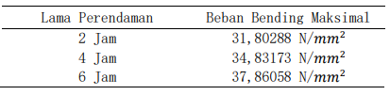

Gambar 1. Data Uji Bending

## 3.Hasil dan Pembahasan

### 3.1 Nilai Error

Setelah dilakukan uji coba prediksi di matlab dengan data yang ada didapatkan hasil terbaik terjadi saat pengulangan yang kedua dengan nilai error 0.00079346(79x10-5)yang berarti bahwa penelitian ini sangat kecil kemungkinannya untuk gagal/error dengan data yang dipakai diatas seperti yang terlihat Digambar dibawah

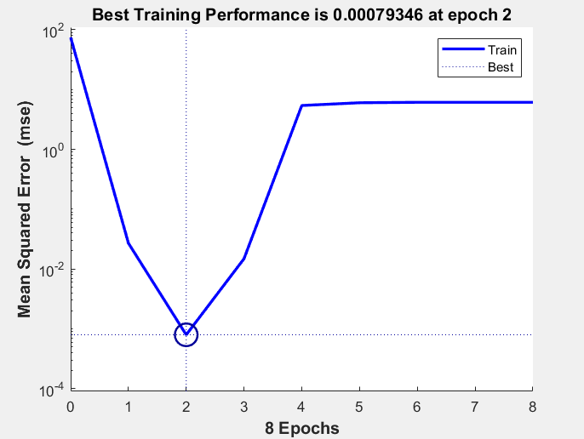

Gambar 2. Nilai Error

### 3.2 Nilai Prediksi Dan Nilai Target

Data yang didapatkan dengan car mengunakan software Matlab dengan nntool,setelah dilakukan uji coba untuk hasil prediksi didapatkan selisih nilai yang sangat kecil dibandingkan dengan hasil uji bending yang telah diuji seperti yang dilihat di table

Tabel 1. Data Hasil Prediksi dan Target

|  |  |  |  |  |
| --- | --- | --- | --- | --- |
| Fraksi Volume | Lama Perendaman | Hasil uji Bending | Prediksi | Error |
| 20.134 | 2 | 31.80288 | 31.8029 | 79x10-5 |
| 20.134 | 4 | 34.83173 | 34.8317 | 79x10-5 |
| 20.134 | 6 | 37.86058 | 37.8606 | 79x10-5 |

Sedangkan untuk grafik bisa dilihat seperti bibawah menghasilkan bahwa data prediksi memiliki nilai 31.8029, 34.8317, 37.8060 (grafik yang berwarna merah) yang sangat kecil dengan target awal yang memiliki nilai 31.80288, 34.83173, 37.86058 (grafik Berwarna biru)

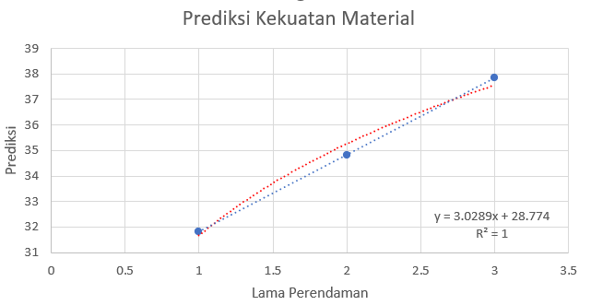

Gambar 3. Hasil Grafik Prediksi dan Target

### 3.3 Mean Squared Error

Mean Squared Error (MSE) adalah metrik umum yang digunakan untuk mengukur seberapa dekat nilai prediksi (ŷi) dengan nilai aktual (yi) dari suatu model. Semakin rendah nilai MSE, semakin baik model yang digunakan untuk memprediksi nilai target.Hasil dari MSE ialah 5.66667-10

Mean Squared Error (MSE) didapatkan dengan rumus :

MSE = (1/n) * Σ(yi - ŷi)²

di mana:

n adalah jumlah data yang diamati.

yi adalah nilai aktual dari data ke-i.

ŷi adalah nilai perkiraan dari data ke-i.

## 4.Kesimpulan

Setelah dilakukan uji coba prediksi didapatkan bahwa nilai yang keluar mendekati data target yang dijadikan acuan untuk data prediksi,dan juga data prediksi menujukan bahwa kegagalan yang terjadi sangat kecil kemungkinannya hanya sekitar 0.00079346.

Dari hasil uji coba prediksi dapat diketahui bahwa ANN Backpropagation dapat memprediksi data dengan selisih yang tidak jauh berbeda dengan data target,dan juga setelah melakukan uji coba di matlab berhasil mengetahui nilai error atau nilai kegagalan dari data yang telah dibuat

## Daftar Pustaka

[1] A. Gulihonenahali Rajkumar, M. Hemath, B. Kurki Nagaraja, S. Neerakallu, S. M. K. Thiagamani, and M. Asrofi, “An artificial neural network prediction on physical, mechanical, and thermal characteristics of giant reed fiber reinforced polyethylene terephthalate composite,” *J. Ind. Text.*, vol. 51, no. 1_suppl, pp. 769S-803S, 2022, doi: 10.1177/15280837211064804.

[2] K. M. Lee, M. F. Zanil, K. K. Chan, Z. P. Chin, Y. C. Liu, and S. Lim, “Synergistic ultrasound-assisted organosolv pretreatment of oil palm empty fruit bunches for enhanced enzymatic saccharification: An optimization study using artificial neural networks,” *Biomass and Bioenergy*, vol. 139, no. July 2019, p. 105621, 2020, doi: 10.1016/j.biombioe.2020.105621.

[3] T. Jayalakshmi and A. Santhakumaran, “Statistical Normalization and Back Propagationfor Classification,” *Int. J. Comput. Theory Eng.*, no. February 2011, pp. 89–93, 2011, doi: 10.7763/ijcte.2011.v3.288.

[4] C. E. Okafor and C. C. Ihueze, “The graft of ann-fem technique in macro-mechanics of multi-oriented natural fiber/polyester laminates,” *Mech. Adv. Compos. Struct.*, vol. 8, no. 1, pp. 51–68, 2021, doi: 10.22075/MACS.2021.20579.1263.

[5] C. Wang *et al.*, “Predicting thermal conductivity and mechanical property of bamboo fibers/polypropylene nonwovens reinforced composites based on regression analysis,” *Int. Commun. Heat Mass Transf.*, vol. 118, p. 104895, 2020, doi: 10.1016/j.icheatmasstransfer.2020.104895.

[6] C. C. Ihueze, C. E. Okafor, and C. I. Okoye, “Natural fiber composite design and characterization for limit stress prediction in multiaxial stress state,” *J. King Saud Univ. - Eng. Sci.*, vol. 27, no. 2, pp. 193–206, 2015, doi: 10.1016/j.jksues.2013.08.002.

[7] P. Marius-Constantin, V. E. Balas, L. Perescu-Popescu, and N. Mastorakis, “Multilayer perceptron and neural networks,” *WSEAS Trans. Circuits Syst.*, vol. 8, no. 7, pp. 579–588, 2009.

[8] M. K. Kazi, F. Eljack, and E. Mahdi, “Optimal filler content for cotton fiber/PP composite based on mechanical properties using artificial neural network,” *Compos. Struct.*, vol. 251, p. 112654, 2020, doi: 10.1016/j.compstruct.2020.112654.

[9] M. Y. Yuhazri, A. J. Zulfikar, and A. Ginting, “Fiber Reinforced Polymer Composite as a Strengthening of Concrete Structures: A Review,” *IOP Conf. Ser. Mater. Sci. Eng.*, vol. 1003, no. 1, 2020, doi: 10.1088/1757-899X/1003/1/012135.

[10] D. Lukkassen and A. Meidell, “Advanced materials and structures and their fabrication processes,” *B. manuscript, Narvik Univ. Coll. HiN*, vol. 2, pp. 1–14, 2007.

[11] S. A. Shaheen, A. P. Cohen, and J. D. Roberts, “Carsharing in North America,” *Transp. Res. Rec. J. Transp. Res. Board*, vol. 1986, no. 1, pp. 116–124, 2006, doi: 10.1177/0361198106198600115.

[12] M. Gheisari *et al.*, “An Optimization Model for Software Quality Prediction with Case Study Analysis Using MATLAB,” *IEEE Access*, vol. 7, pp. 85123–85138, 2019, doi: 10.1109/ACCESS.2019.2920879.

[13] S. Agatonovic-Kustrin and R. Beresford, “Basic concepts of artificial neural network (ANN) modeling and its application in pharmaceutical research,” *J. Pharm. Biomed. Anal.*, vol. 22, no. 5, pp. 717–727, 2000, doi: 10.1016/S0731-7085(99)00272-1.

[14] C. Ozgur, T. Colliau, G. Rogers, and Z. Hughes, “MatLab vs. Python vs. R,” *J. Data Sci.*, vol. 15, no. 3, pp. 355–372, 2021, doi: 10.6339/jds.201707_15(3).0001.

[15] R. Pawlowicz, B. Beardsley, and S. Lentz, “Classical tidal harmonic analysis including error estimates in MATLAB using TDE,” *Comput. Geosci.*, vol. 28, no. 8, pp. 929–937, 2002, doi: 10.1016/S0098-3004(02)00013-4.